RAPPORT SUR LES PREMIERES ETAPES DU PLANNING DU STAGIAIRE NOUNGA Freze Crescent

**Février 2024**

Table des matières

1.Présentation de L’ASCI : 3

2.Rapport sur l’étude préalable 3

2.1-Interviews 3

3.Diagramme d’activité des modules 5

3.1-Module administration 5

3.2-Module GED 5

4-Diagramme des cas d’utilisation 6

4.1-Module Administration 6

4.2-Module GED 7

**5.Diagramme de classe global** 8

6. Règles de gestion 9

**7.Dictionnaire de données** 9

# Présentation de L’ASCI :

L’Agence Congolaise des Systèmes d’Information en sigle (ASCI) est une entreprise publique à caractère industriel et commercial dotée de la personnalité morale et de l’autonomie financière, dont l’une des missions est :

Concevoir et développer des projets informatiques dans les administrations et les entreprises.

L’ACSI est constituée des directions suivantes :

* La Direction Générale ;
* La Direction Technique ;
* La Direction Administrative et du Personnel ;
* La Direction Financière et Comptable ;
* La Direction Commerciale.

# Rapport sur l’étude préalable

## 2.1-Interviews

Les interviews se sont passées sur une période allant du 05 février au 13 février 2024 dans chacune des directions de l’ASCI.

Après constat, dans l’ensemble des directions et services de l’ASCI sur la problématique de **la gestion et du suivi des courriers,** le fonctionnement est le même et se répète à travers les différentes étapes suivantes

1. Arrivée du courrier dans une direction ou service ;
2. Enregistrement des informations du courrier dans le registre **courrier arrivée** avec les informations suivantes : Numéro d’arrivée, date d’arrivée, Expéditeur du courrier, Objet du courrier ;
3. Le courrier est mis dans un paraphseur et remis au directeur ;
4. Le Directeur réceptionne le courrier et met une marque signifiante qu’il a reçu et lu le courrier. Il donne les instructions pour la suite du courrier. A cet effet, deux situations sont possibles :

* **1ère situation** : Le courrier ne nécessitant pas de réponse particulière (lettre, note de service …), le secrétariat reçoit l’instruction d’archiver simplement le document : le document sera donc **Archivé**.
* **2e situation** : Le document nécessitant une réponse (demande …) ou le dossier doit être transmis vers un autre département : le secrétariat saisie la réponse ou récupère en vue d’aller le déposer vers la structure cible. Pour ce cas de figure, un nouveau registre est ouvert : le registre **courrier départ.** Ce registre à une particularité suite aux deux cas présentés ci-dessous :
* **1er Cas** : **Le registre de transmission interne** qui est un registre de courrier départ mais uniquement pour les courriers allant d’un service à un autre au sein d’une seule et même entreprise. Ce registre contient les informations suivantes : La date d’envoi, objet du courrier, le service destinataire, la signature de l’agent qui reçoit le courrier.

**2e cas** : **Le registre courrier départ** qui est ouvert seulement si le courrier à transmettre va vers un destinataire qui est hors de l’entreprise. Lorsque la transmission est effectuée, l’accusé de réception est pris et conservé au sein du service. Ce registre contient les informations suivantes : Le numéro d’envoi, la date d’envoi, objet du courrier, le service destinataires, la signature de l’agent qui reçoit le courrier.

Une fois le courrier transmis, une copie du courrier est gardée dans ce service et **archivée.**

# Diagramme d’activité des modules

Dans notre étude,deuxmodules ont été retenus à savoir : **Le module administration et le module GED.**

## 3.1-Module administration

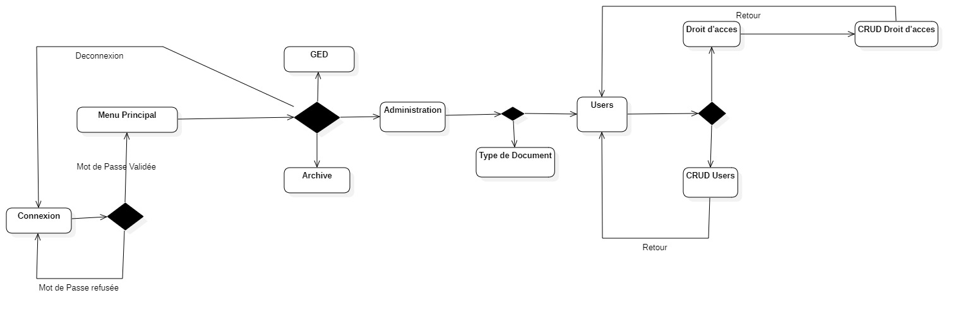

**Figure 1: Diagramme d'activité du module administration**

## 3.2-Module GED

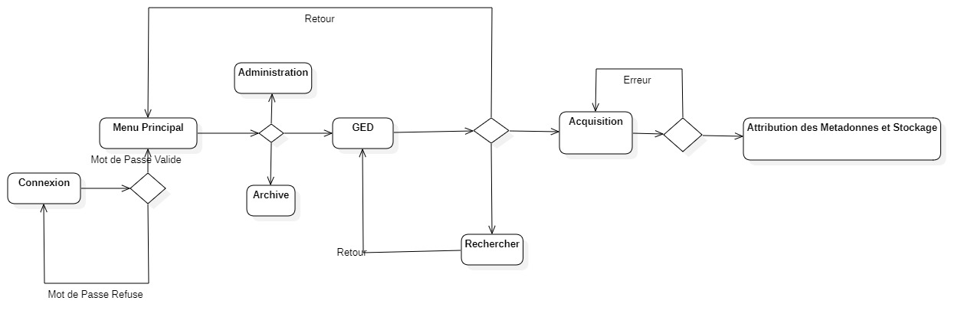

**RAPPORT SUR L’ETUDE DETAILLEE**

1. **Diagramme des cas d’utilisation**

**Figure 2:Diagramme d'activité du module GED**

# 4-Diagramme des cas d’utilisation

## 4.1-Module Administration

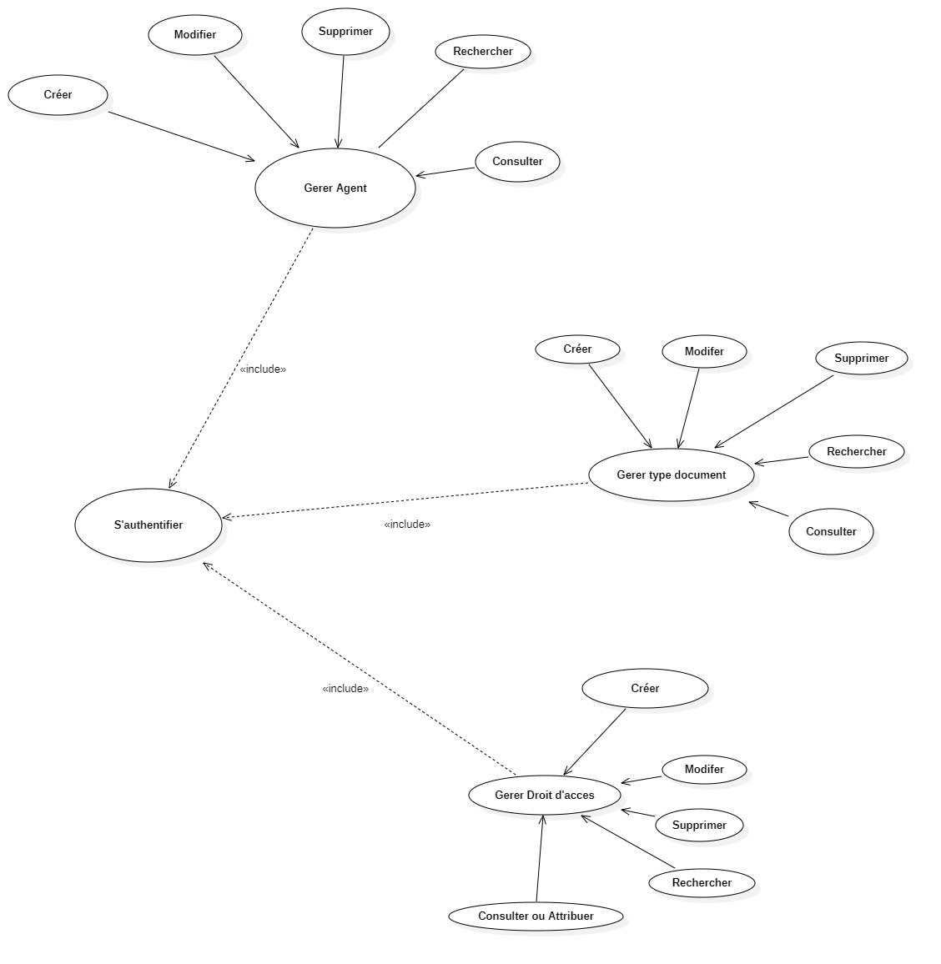

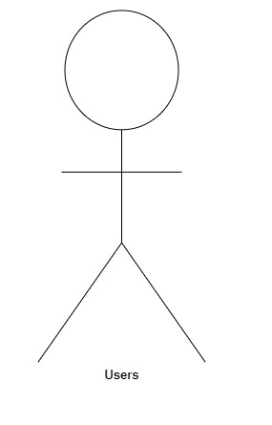

**Figure 3: Diagramme des cas d'utilisation du module administration**

## 4.2-Module GED

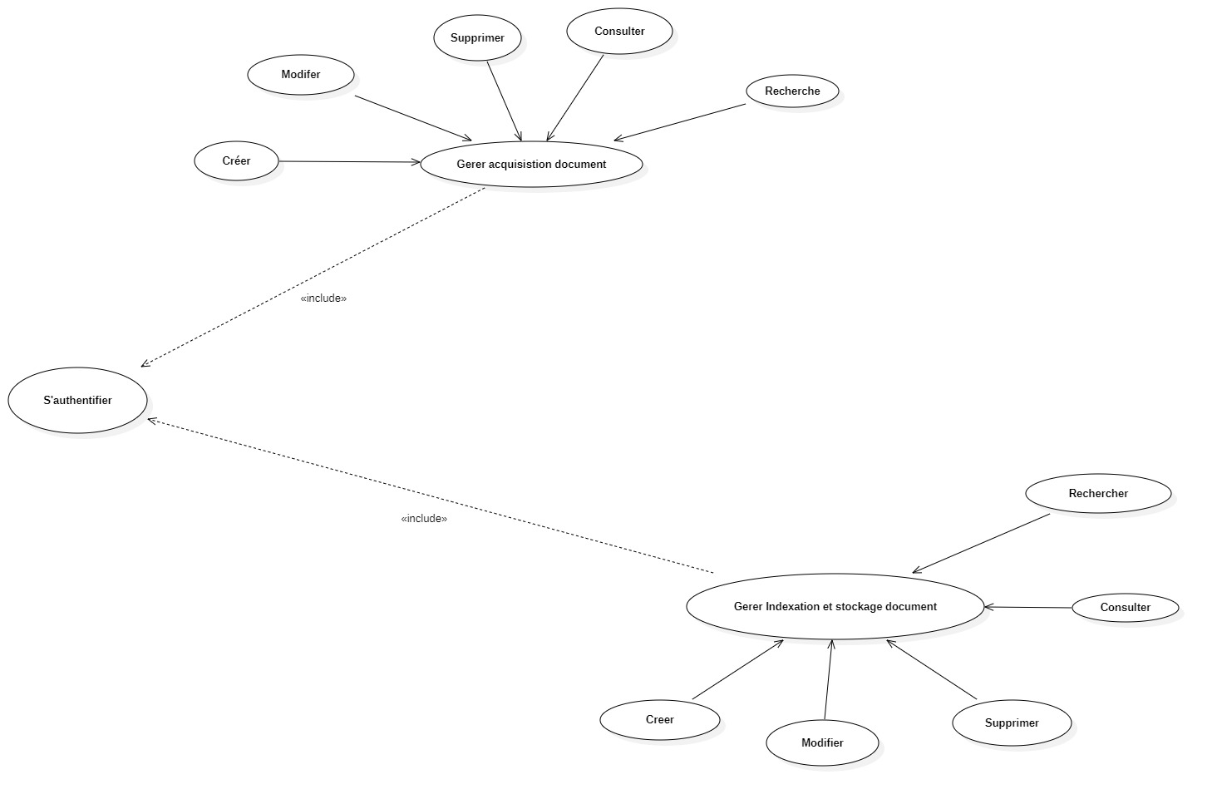

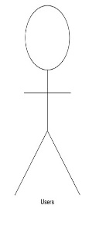

**Figure 4:Diagramme des cas d'utilisation du module GED**

# **5.Diagramme de classe global**

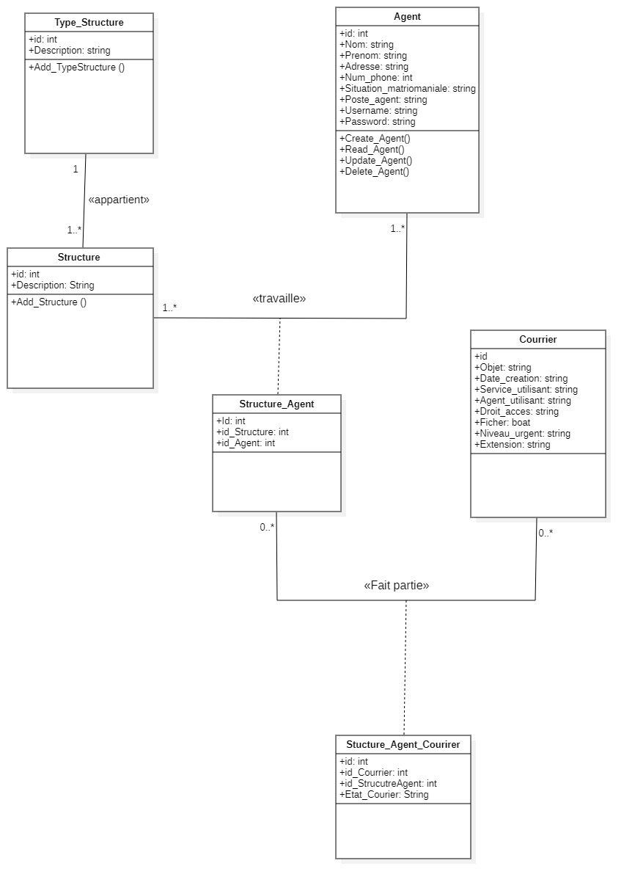

**Figure 5:Diagramme de classe global**

# 6. Règles de gestion

Entre l’entité **Type_Structure et Structure :**

1. Un type_Stucture appartient à une ou plusieurs structures ;
2. Une structure appartient à un et un seul Type _Structure ;

Entre l’entité **Agent et Structure :**

1. Un agent travaille dans une ou plusieurs structures ;
2. Dans une structure un ou plusieurs agents peuvent y travailler ;

Entre l’entité **Structutre_Agent et Courrier** :

1. Un courrier est initié par une ou plusieurs structures_agent ;
2. Une structure_agent peut établir un ou plusieurs courriers.

# **7.Dictionnaire de données**

**Entité : Type_Structure :**

|  |  |  |  |
| --- | --- | --- | --- |
| **Nom du Champ** | **Code** | **Type de données** | **Description** |
| L’id | Id | Entier | Représente l’identifiant de l’entité **Type_Structure** |
| Description | Description | Chaine de caractère | Représente une description de l’entité |

**Entité : Structure :**

|  |  |  |  |
| --- | --- | --- | --- |
| **Nom du Champ** | **Code** | **Type de données** | **Description** |
| L’id | Id | Entier | Représente l’identifiant de l’entité **Structure** |
| Description | Description | Chaine de caractère | Représente une description de l’entité |

**Entité : Structure_Agent :**

|  |  |  |  |
| --- | --- | --- | --- |
| **Nom du Champ** | **Code** | **Type de données** | **Description** |
| L’id | Id | Entier | Représente l’identifiant de l’entité **Structure_Agent** |
| L’identifiant de la Structure | Id_Structure | Entier | Clé étrangère provenant de l’entité **Structure** |
| L’identifiant de L’agent | Id_Agent | Entier | Clé étrangère provenant de l’entité **Agent** |

**Entité : Agent :**

|  |  |  |  |
| --- | --- | --- | --- |
| **Nom du Champ** | **Code** | **Type de données** | **Description** |
| L’id | Id | Entier | Représente l’identifiant de l’entité **Agent** |
| Nom d’un Agent | Nom | Chaine de caractère | Représenter le Nom de l’agent à insérer |
| Prénom d’un agent | Prenom | Chaine de caractère | Représenter le Prénom d’un agent a inséré |
| Adresse d’un agent | Adresse | Chaine de caractère | Représenter l’Adresse d’un agent a inséré |
| Numéro de téléphone d’un agent | Num_phone | Entier | Représenter la Numéro de téléphone d’un agent a inséré |
| Situation matrimoniale d’un agent | Situation_matriomaniale | Chaine de caractère | Représenter la Situation matrimoniale d’un agent a inséré |
| Le Poste d’un agent : string | Poste_agent | Chaine de caractère | Représenter le Poste d’un agent |
| L’Username d’un agent | Username | Chaine de caractère | Représenter le Nom de Compte d’un agent |
| Mot de Passe d’un agent | Password | Chaine de caractère | Représenter le Mot de Passe du Compte Utilisateur d’un agent |

**Entité : Stucture_Agent_Courier :**

|  |  |  |  |
| --- | --- | --- | --- |
| **Nom du Champ** | **Code** | **Type de données** | **Description** |
| L’id | Id | Entier | Représente l’identifiant de l’entité **Stucture_Agent_Courier** |
| L’identifiant du courrier | Id_Courrier | Entier | Clé étrangère provenant de l’entité **Courier** |
| L’identifiant de la Structure_Agent | id_StrucutreAgent | Entier | Clé étrangère provenant de l’entité **Stucture_Agent_Courier** |

**Entité : Courrier :**

|  |  |  |  |
| --- | --- | --- | --- |
| **Nom du Champ** | **Code** | **Type de données** | **Description** |
| L’id | Id | Entier | Représente l’identifiant de l’entité **Courrier** |
| Objet du courrier | Objet | Chaine de caractère | Représenter l’objet du courrier |
| Date d’arrive | Date_Arrive | Chaine de caractère | Représenter la date d’arrive du courrier |
| Le Sous service qui réceptionne le courrier | Service_utilisant | Chaine de caractère | Représenter le sous service dans lequel se trouve ce document |
| Le Nom de l’agent qui réceptionne le courrier | Agent_utilisant | Chaine de caractère | Représenter le nom de l’agent qui introduit le courrier dans l’application |
| Droit d’accès attribue au courrier | Droit_acces | Chaine de caractère | Représenter le droit d’accès attribue à un courrier |
| Contenu du dossier | Fichier | Chaine de caractère | Fichier contenu dans le courrier |
| Niveau d’urgence | Niveau_urgent | Chaine de caractère | Niveau de priorité de courrier |
| Extension | Extension | Chaine de caractère | Représenter l’extension du fichier contenu dans le courrier |